МИНИСТЕРСТВО ОБРАЗОВАНИЯ РЕСПУБЛИКИ БЕЛАРУСЬ

Учреждения образования «БЕЛОРУССКИЙ ГОСУДАРСТВЕННЫЙ

ТЕХНОЛОГИЧЕСКИЙ УНИВЕРСИТЕТ»

**Практическая работа №7**

по дисциплине «Основы информационной безопасности»

на тему: Настройка антивирусов

Выполнил студент 2 курса 7 группы специальность ПОИБМС Володькин Никифор Дмитриевич

(Ф.И.О.)

Преподаватель Ржеутская Надежда Викентьевна

(Ф.И.О.)

**Цель: овладение навыками настройки и использования различных антивирусов.**

**Выполнение работы**

Для установки антивируса Kaspersky требуется перейти по адресу <https://www.kaspersky.com/downloads/try-free-cloud-antivirus> и скачать установочный файл. При открытии файла стоит нажать далее, важно понимать что выполняя данный шаг вы соглашаетесь с политикой конфиденциальности.

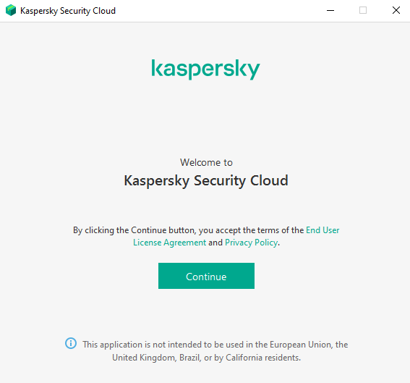

После этого стоит выбрать опции установки и начать установку. По завершению установки по требуется зайти в аккаунт и ПО будет готово к использованию.

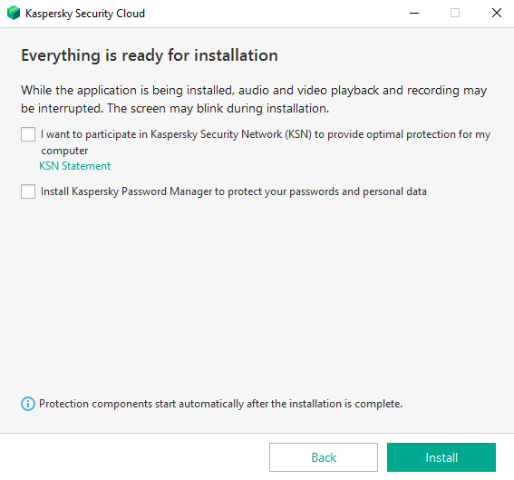

Для проверки сигнатур достаточно нажать на соответствующий пункт в меню.

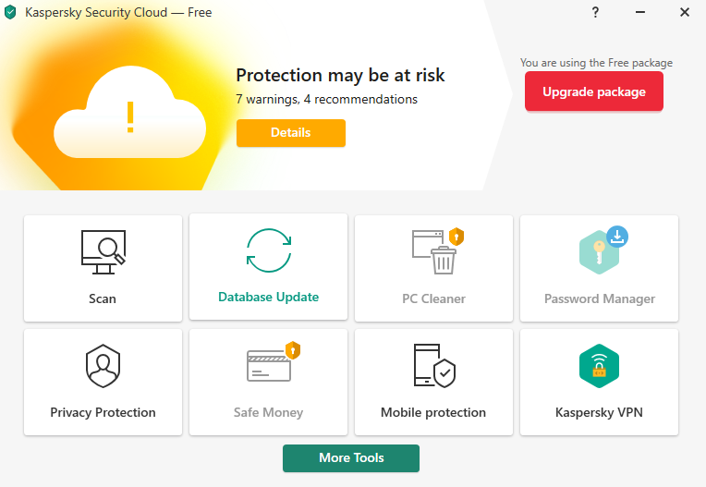

Далее стоит нажать на кнопку обновления сигнатур и дождаться их обновления.

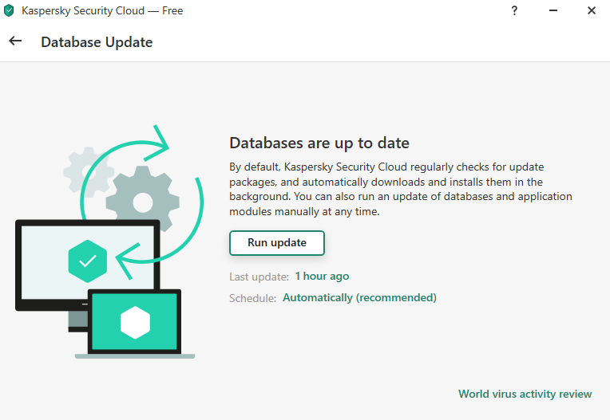

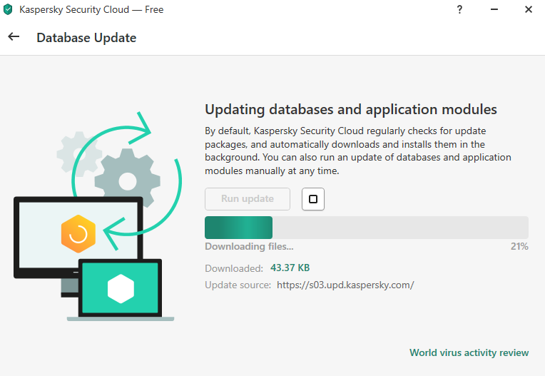

Для сканирования достаточно нажать на соответствующий пункт в меню.

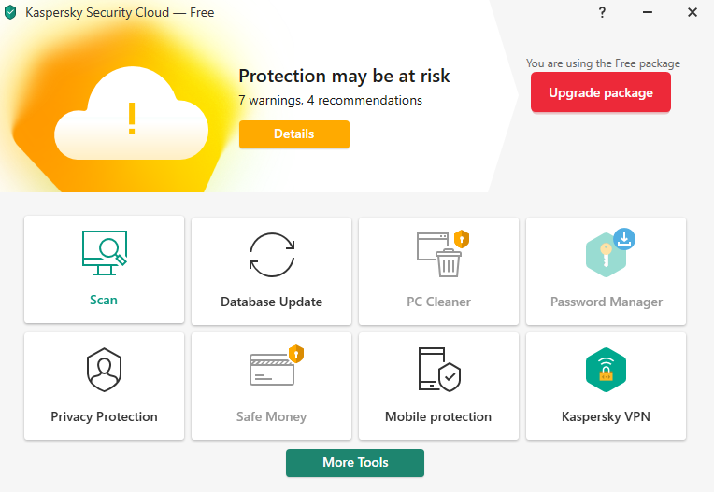

Здесь можно выбрать какой тип сканирования нужен в данный момент. Есть быстрое и полное сканирование дисков, так же можно про сканировать диски отдельно или же просканировать съемные носители. Далее следует дождаться конца сканирования.

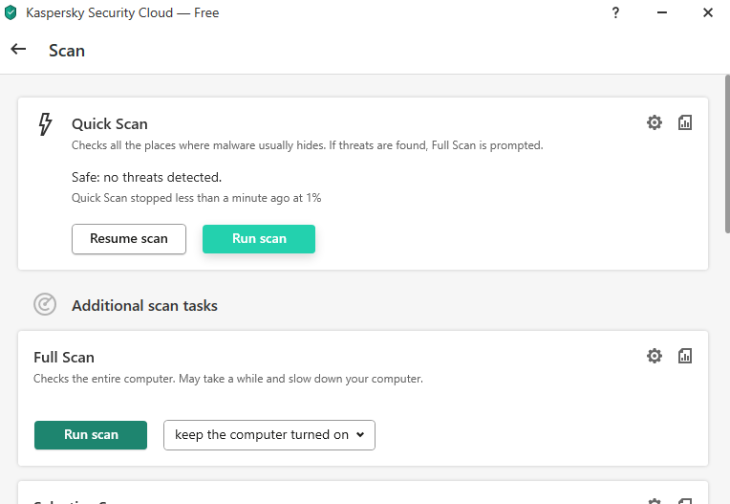

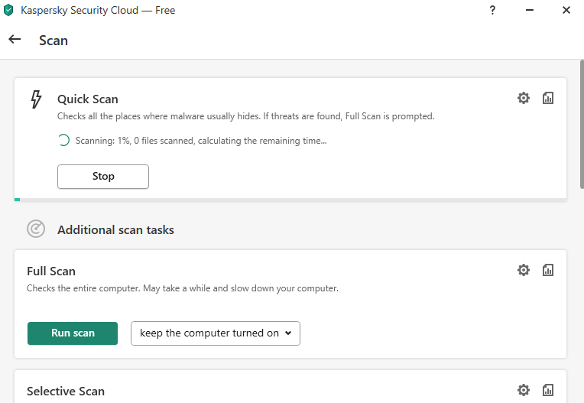

**Вывод: получены навыки настройки и использования различных антивирусов.**